台北市立松山高級中學九十五學年度第一學期期末考試高一地理科試題
一、單一選擇題：1-45每題兩分；46-55每題一分
- 下圖為「山岳」冰河的發育對地形進行冰蝕作用的示意圖，請根據山岳冰河的發生地點及圖中甲、乙、丙地形的配對，下列何者正確？
(A)格陵蘭島，甲-角峰，乙-冰斗湖，丙-U型谷
(B)北美洛磯山脈，甲-刃嶺，乙-槽湖，丙-U型谷
(C)喜馬拉雅山，甲-單面山，乙-冰斗湖，丙-V型谷
(D)阿爾卑斯山，甲-角峰，乙-冰斗湖，丙-U型谷
丙
(E)南極大陸，甲-角峰，乙-槽湖，丙-U型谷
甲
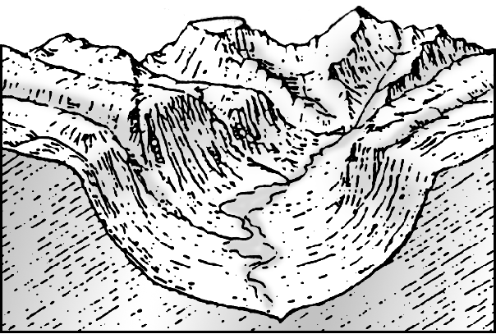
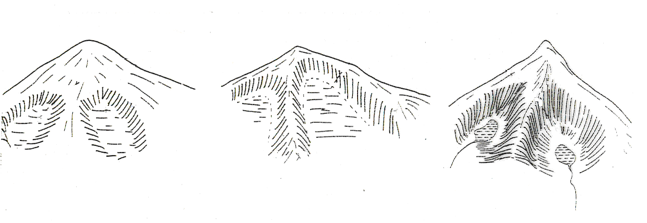
乙
- 「礫漠」和「砂質」沙漠的比較，哪一項「正確」？ (A)前者屬風蝕地形，後者屬風積地形 (B)前者為物理風化盛行區，後者為化學風化盛行區 (C)新月丘主要出現在前者 (D)澳洲內陸屬於後者 (E)熱帶沙漠都屬於前者
- 目前全球冰河大部分處於後退的階段，是因為何種原因？ (A)陸地隆起 (B)板塊張裂 (C)氣溫升高 (D)海蝕作用 (E)凍裂作用
- 某地一年有兩次太陽垂直照射，且晝夜長短幾乎相同，這個地方應該是在 (A)南回歸線上 (B) 北回歸線上 (C)赤道上 (D)南極圈上 (E)北極圈上
- 台北盆地開口向西北方，且因盆地地形常遭水災之苦，請問以下各條件中哪一項組合將使台北盆地的洪患最大？ (甲)向東南方移動的颱風 (乙)向西北方移動的颱風 (丙)四、五月颱風 (丁)十、十一月颱風 (戊)農曆月中十五發生 (己)農曆月初八發生 (A)甲丙戊 (B)乙丁戊 (C)甲丁己(D)乙丙戊 (E)甲丁戊
- 敏督利颱風7月2日晚間離開台灣陸地後，引進大規模的西南氣流 高雄縣桃源鄉在5天內就降下2500mm的雨量，在南投縣信義鄉更出現「時雨量」166mm的劇烈降雨。以上這段敘述強調哪一項降雨特徵？(A)年降雨量 (B)雨量變率 (C)降雨強度 (D)雨區大小 (E)季節分布
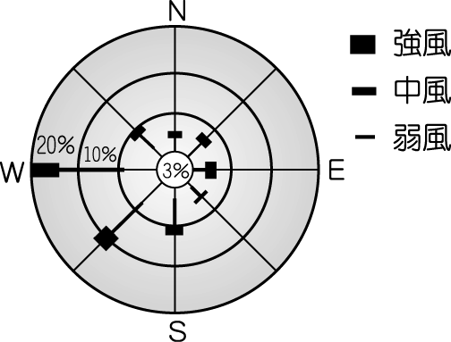
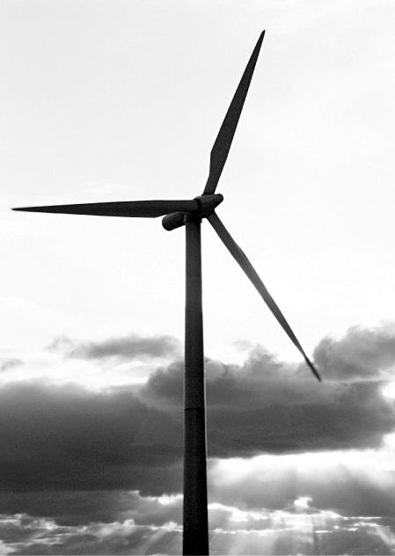
- 請根據照片所示的風力發電和該地的風花圖(顯示風向頻率和強度)判斷，此一地區的氣候類型為何？ (A)熱帶雨林 (B)溫帶海洋性 (C)溫帶大陸性 (D)熱帶莽原 (E)溫帶沙漠氣候
- 臺灣的山坡地因過度墾殖而水土流失嚴重，為解決此一問題，政府正積極推動山坡地造林工作。如果山坡地全部退耕還林，河川最可能出現下列哪一種變化？ (A)豪雨時洪水水位變高 (B)夏季時河水流速加快 (C)冬季時河水流量減少 (D)暴雨時洪峰到達時間延後 (E)地下水面降低
- 以臺灣全年而言，哪一地區為缺水地區？ (A)臺北 (B)高雄 (C)臺東 (D)澎湖 (E)台中
- 古籍記載台灣西南部平原原始植被景觀為「平原一望，罔非茂草，頸者覆頂，弱者蔽肩，車馳其中，如在地底」形成此種植被景觀的自然條件為何？ (A)年雨量少 (B)乾濕季節分明 (C)年均溫高 (D)排水不佳 (E)土壤鹽份高
- 下圖陰影部分為某一氣候類型的分布圖，請選出該種氣候的氣候圖？ (A)甲 (B)乙 (C)丙 (D)丁(E)戊
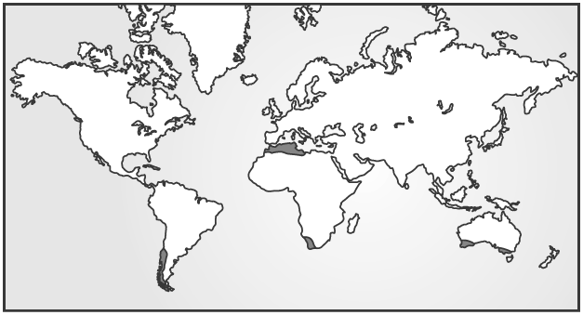
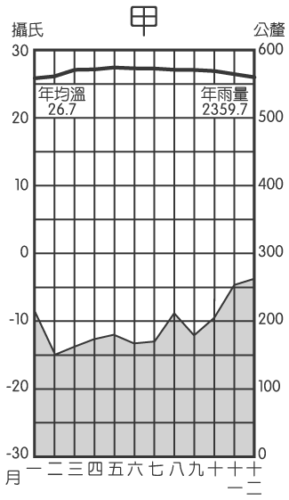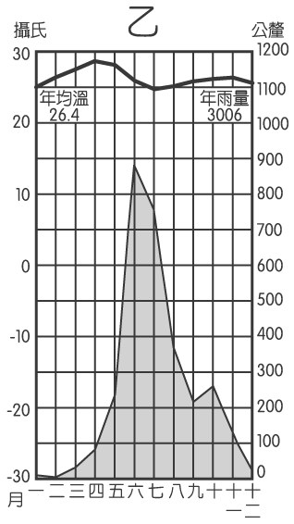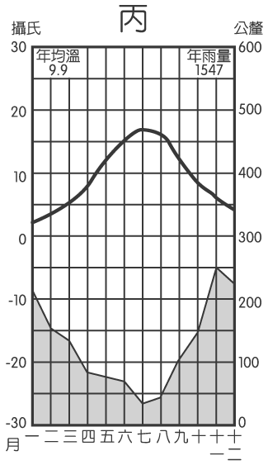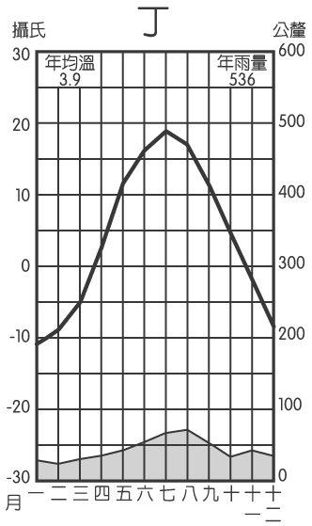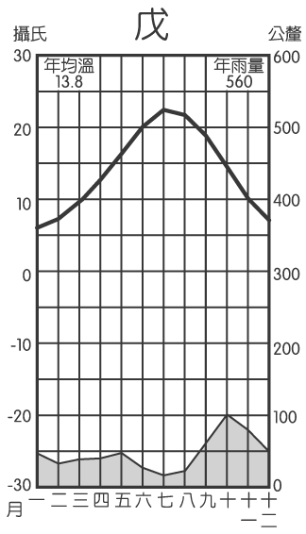
- 地表主要氣候類型包括：(甲)熱帶雨林；(乙)溫帶季風；(丙)熱帶莽原；(丁)溫帶海洋性；(戊) 溫帶地中海型，以上哪些氣候「乾濕季節顯著」？ (A)甲乙丙 (B)乙丙丁 (C)乙丙戊 (D)丙丁戊 (E)甲丙丁
- 寒帶氣候在歐洲分布於60°N以北，而亞洲則分布於50°N以北(見左下圖)，其主要受何者影響？(A)受暖流影響 (B)歐洲陸地小 (C)亞洲陸地大 (D)受信風影響 (E)受地勢高低影響
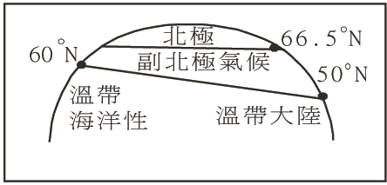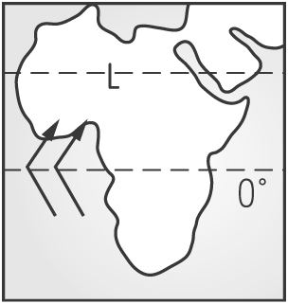
- 有關西非幾內亞灣沿岸「熱帶季風」氣候的敘述(見右上圖)，何者「錯誤」？ (A)I.T.C.Z.季移造成此地風向產生變化 (B)此地夏季吹東南風 (C)圖中此時高溫多雨 (D)此地乾濕季節分明
- 一地在一定期間內，水量收入與支出的平衡狀態，稱為「水平衡」。全球的水平衡，以海洋而言，「支出」的部分主要是？ (A)地表逕流 (B)蒸發 (C)降水 (D)下滲 (E)蒸散
- 下列何種環境較易發育出成熟的土壤剖面？ (A)極地的平原 (B)中高緯山地 (C)雨林的山地 (D)濕潤的台地 (E)乾燥的台地
- 水是一種非常重要的資源，下列有關水資源的敘述哪一項「正確」？ (A)是一種不可更新的資源，數量有限 (B)分布在陸地上的水主要以液態存在的水最多 (C)海水因含鹽分高，故人類無法利用 (D)中東和北非是主要缺水區，所以周圍國家會因爭奪水權而引發戰爭 (E)對台灣而言，河川水是唯一的水資源
- 嘉南平原為臺灣水庫密度最高的地區，此現象與下列何項因素關係最密切？ (A)河流短小流急 (B)河流含沙量太大 (C)年平均降水不足 (D)降水季節分布不均 (E)歷史開發時間早
- 臺灣的台地丘陵區多見紅壤，主要受哪一成土作用影響？ (A)鈣化 (B)鐵鋁化 (C)灰化 (D)腐質化 (E)鹽鹼化
- 在某段時間內，河川水位變化的曲線，稱為河川流量歷線，若在集水區山坡地大規模開發，則開發前後的河川流量歷線，下列何者正確？
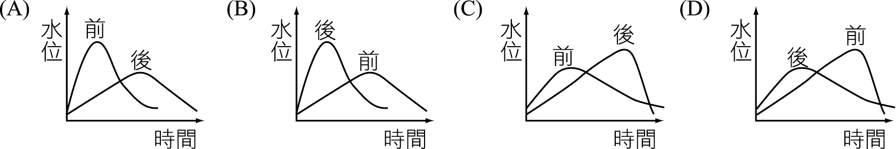
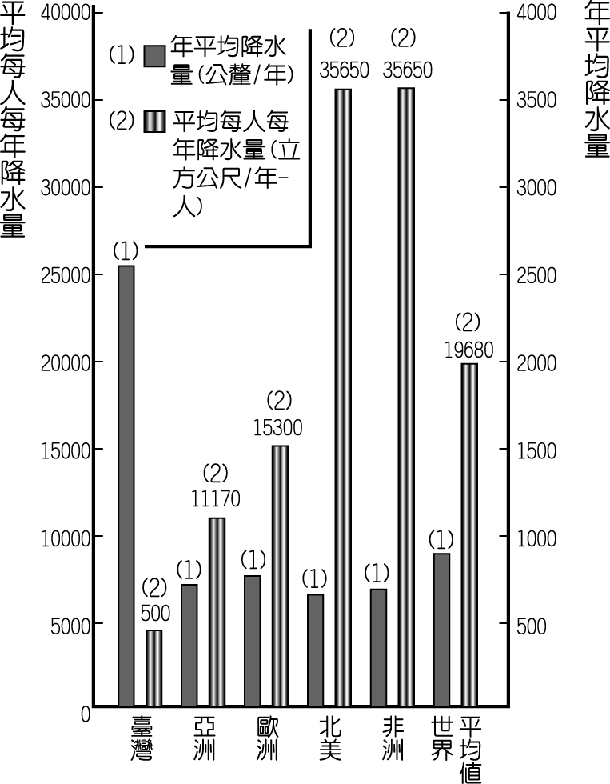
- 右圖所示，臺灣地區之年平均降水量遠高於世界各洲之平均，但每年每人平均降水量卻遠少於世界平均，其主因為何？ (A)工業污染嚴重 (B)水資源浪費 (C)多暴雨 (D)地小人稠 (E)水利設施不足
- 「臺灣面積不大，卻幾乎濃縮全球森林景觀於一島，無論亞熱帶、涼溫帶、冷溫帶、亞寒帶及寒帶等林相通通可以在臺灣找到。」試問這樣的現象與下列何者關係最密切？ (A)高度 (B)緯度 (C)濕度 (D)經度 (E)海陸位置
- 冬季山地逆溫，所以怕霜的農作物多種在 (A)山頂 (B)谷口 (C)谷底 (D)山坡
- 下圖為某溫帶範圍內的連續植被變化，此分布現象稱為 (Ａ)緯向地帶性 (Ｂ)經向地帶性 (Ｃ)垂直成層分布
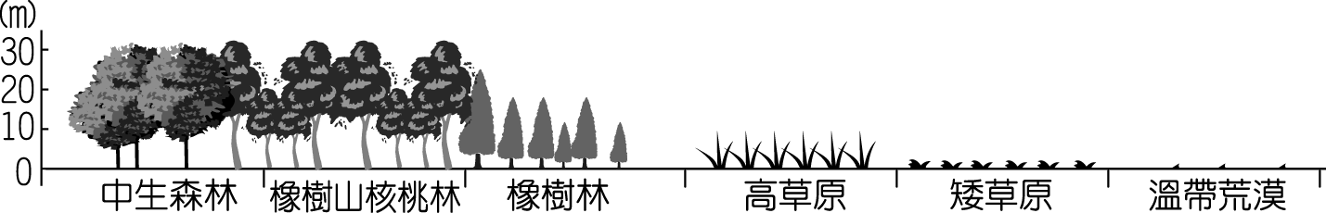

- 承上題，造成景觀變化的主要因素是 (A)雨量 (B)氣溫 (C)土壤 (D)生物 (E)水文
- 下列何者為正確之全球洋流系統圖？（表暖流，表涼流或寒流）
(Ａ)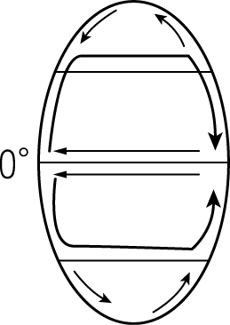 (Ｂ)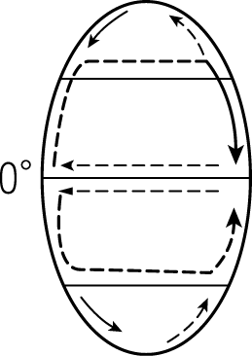 (Ｃ)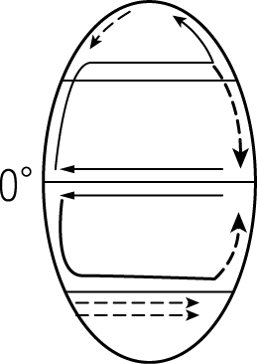 (Ｄ)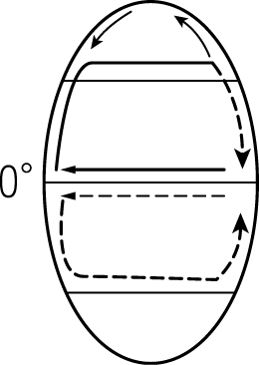 (Ｅ)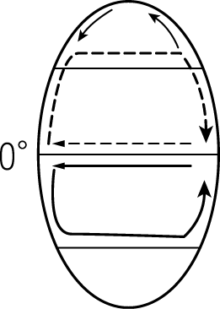
二、題組題
◎下圖是北半球某區域的示意圖。圖中甲、乙以及丙、丁之間的虛線表示海陸分界。請問：
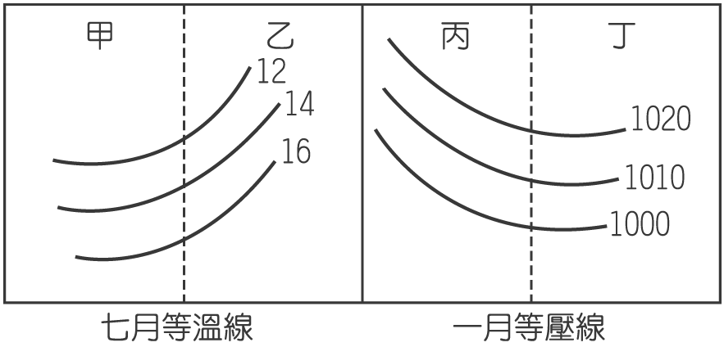
- 圖中哪兩處是陸地所在？ (Ａ)甲、丙 (Ｂ)乙、丁 (Ｃ)甲、丁 (Ｄ)乙、丙
- 造成圖中七月等溫線與一月等壓線分布型態的主要原因為何？ (Ａ)海陸性質不同 (Ｂ)距海遠近不同 (Ｃ)行星風系季移 (Ｄ)洋流性質不同

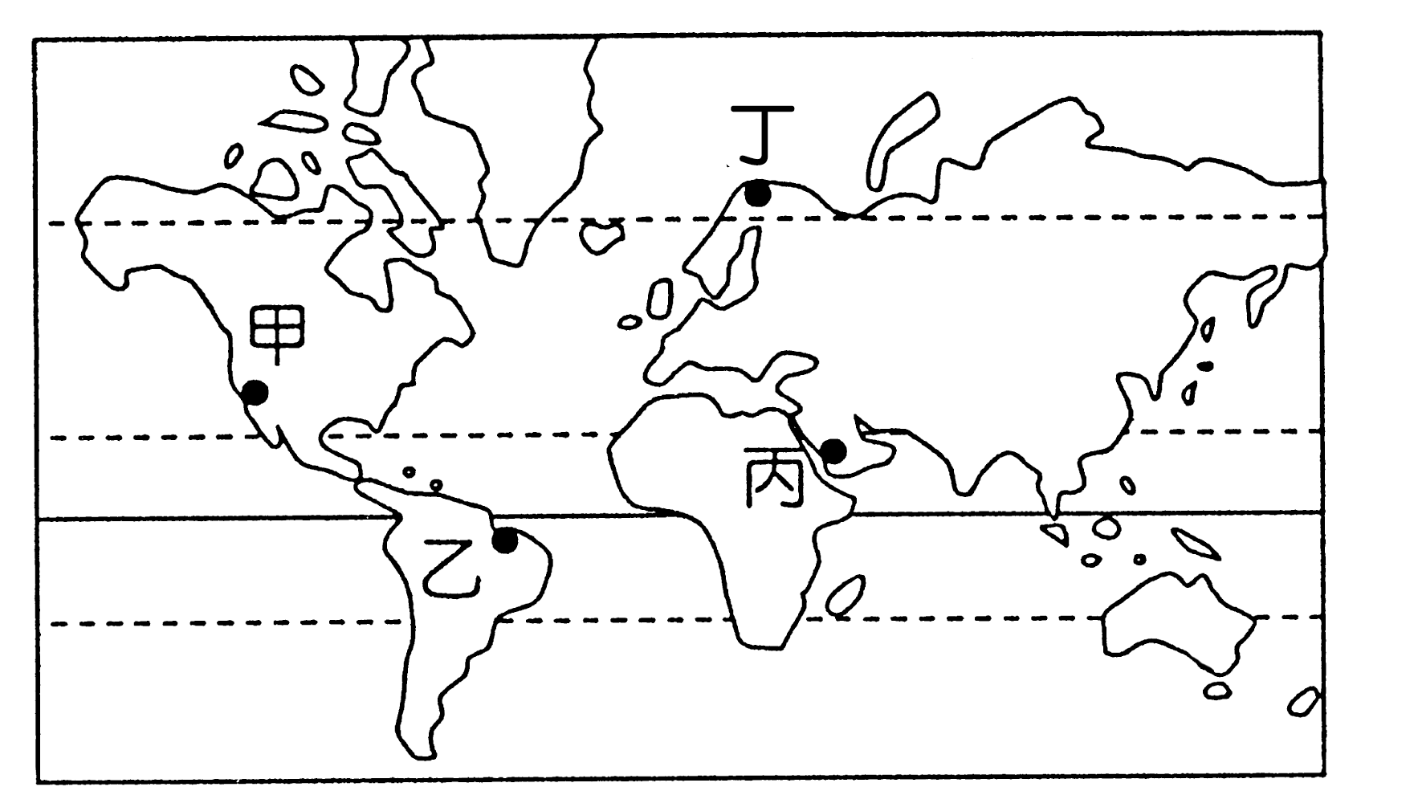
◎一位遊子在日記中寫下：「今天是中國農曆除夕夜，我卻人在千里外，現在已經晚上八點多了，可是太陽還是高掛在天上，這裡的海灣兩岸十分陡峭，灣水深長，站在懸崖頂上眺望，景色美極了，不過當地罕見人煙，船隻稀少，真是蒼涼！」
戊
- 請問這段所描述的景色，最可能是指下列哪一地區？
(A)甲 (B)乙 (C)丙 (D)丁 (E)戊
- 造成該地海岸灣水深長的主要原因是： (A)冰河外洗，冰磧堆積 (B)冰河侵蝕，海水上升 (C)斷層陷落，海面上升 (D)岩性軟弱，海水侵蝕 (E)冰河侵蝕，冰水堆積
◎石漠化是土地石質荒漠化，與沙漠化同屬生態環境惡化的兩種極端形式，是地表森林植被遭受破壞，土壤嚴重侵蝕，岩石大面積裸露的土地退化現象。石漠化主要發生在中國南方濕潤喀斯特地區(滇、黔、桂三省)，要解決此項問題需要處理水土資源，但是因為這些地區落水洞的發育，「常使水在樓下、土在樓上」。請問：
- 文中所指的石漠化發生地應屬於哪一類地形？ (A)風成地形 (B)溶蝕地形 (C)冰蝕地形 (D)崩壞地形 (E)海蝕地形
- 從此種地形岩層的形成，可推測此區在遠古時代曾出現何種地形？ (A)酸性火山錐 (B)鹽基性的熔岩平原 (C)古陸塊的花崗岩 (D)珊瑚礁 (E)山麓沖積扇
- 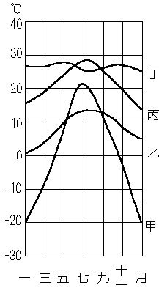文中「常使水在樓下、土在樓上」的景觀稱為 (A)坎井 (B)伏流 (C)礁湖 (D)千枚皿 (E)錐丘

◎右圖是甲、乙、丙、丁四地一年中各月的氣溫變化，試問：
- 丁地最有可能是什麼氣候？(A)副熱帶季風 (B)溫帶大陸性 (C)溫帶海洋性 (D)溫帶地中海型 (E)熱帶雨林
- 台灣一年各月的氣溫變化比較接近哪一地區？(A)甲 (B)乙 (C)丙 (D)丁

◎北極一向是探險家和地質科學家從事研究探險的天堂。日前，由瓦連京·葉夫列莫夫率領的俄國探險隊完成了人類首次搭乘熱氣球抵達北極，他們搭乘“神聖羅斯”號熱氣球歷時41天，從俄羅斯白海往北跨越1100公里最終安全抵達北極。此次科研探索活動路線是由莫斯科國立大學地理系設計的，沿途他們觀察並記錄下了大量關於北極冰面上動物生活情況，並在極地採集浮冰和海水的樣品，以作為日後研究的依據。請問：
- 一路上他們可以看到三種景觀，甲-冰冠，乙-苔原，丙-寒帶針葉林，其先後順序應該是： (A)甲乙丙 (B)乙丙甲 (C)乙甲丙 (D)丙甲乙 (E)丙乙甲
- 寒帶氣候區降水量雖少，但「不」覺乾燥的原因是： (A)全年高壓籠罩 (B)氣溫低 (C)受海洋調節 (D)常有氣旋通過 (E)地形平緩

◎下圖為台灣地下水資源分布圖，其中以屏東平原與濁水溪沖積扇是臺灣地下水資源最豐富的地區，請問：
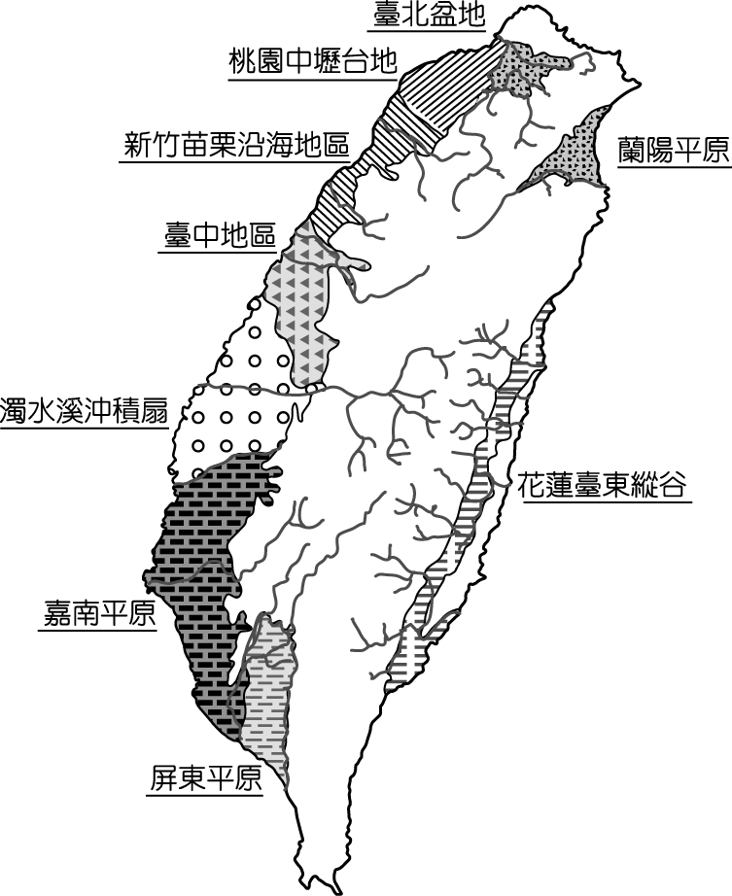
- 這兩地區地下水資源充足的主因為何？(A)天然植被豐富 (B)地形平坦 (C)岩層透水性佳 (D)人工引水補注 (E)多地震
- 台灣高鐵是否通車一波三折，其中最讓履勘委員和民眾擔心的是雲林一帶超抽地下水的問題，由於此一問題會影響列車行駛安全。請問抽超地下水所導致的環境衝擊，「正確」的有幾項？ (甲)低漥處易淹水；(乙)水質鹽化；(丙)地層下陷；(丁)海岸侵蝕；(戊)堤防系統功能喪失。 (A)1項 (B)2項 (C)3項 (D)4項 (E)5項

- 圖一、圖二、圖三分別為全球行星風系圖、全球各緯度帶水平衡示意圖、降雨型態
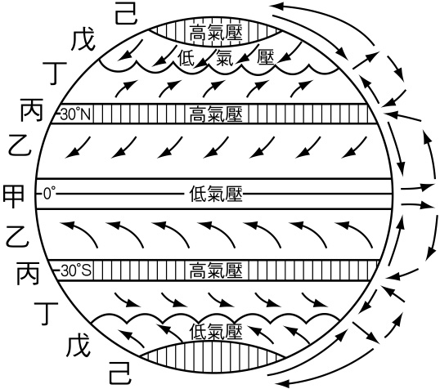 | 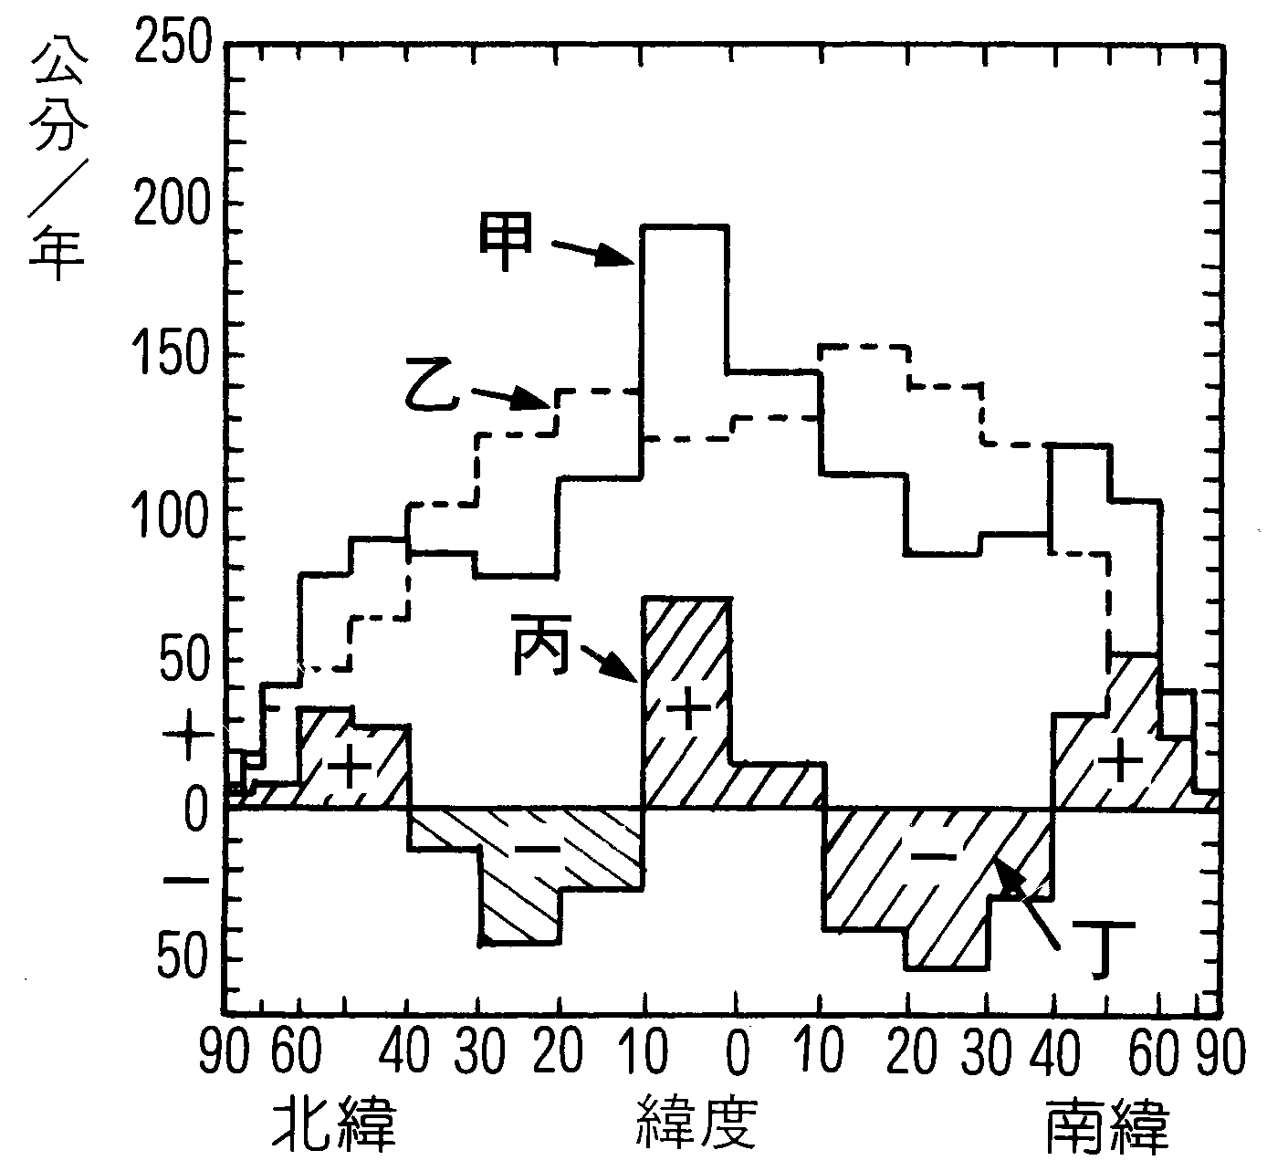
圖一 | 圖二
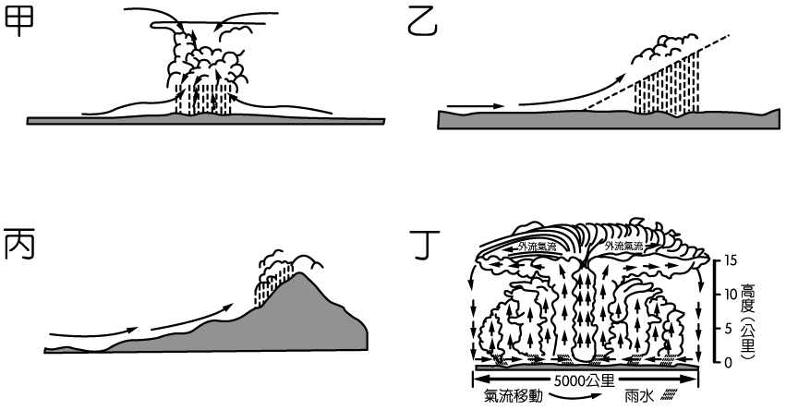
圖三
- 圖一中所示之行星風系，在下列哪些條件下始能成立？ (甲) 地表沒有地形高低之別；(乙)地軸沒有傾斜；(丙)氣溫的垂直變化和水平分布到處相同；(丁) 地表的降水量到處相同；(戊)地表沒有海陸分布的差異 (A)甲乙丙 (B)甲乙戊 (C)乙丙丁 (D)乙丁戊 (E)甲丁戊
- 圖一中甲和丙的氣流流動情形，與下列何者相符合？
(A) 甲 丙 (B) 甲 丙 (C) 甲 丙 (Ｄ) 甲 丙
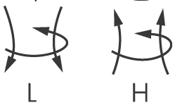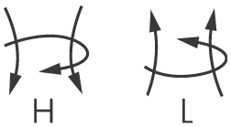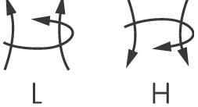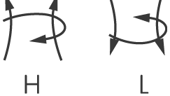
- 「有一地區，東岸多雨，氣溫日變化和年變化較小，而西岸少雨，氣溫日變化和年變化較大」，請問該地位於哪一風帶區？ (A)甲 (B)乙 (C)丙 (D)丁 (E)戊
- 甲區降雨的類型主要是下列那一類型 (圖三)？ (A)甲 (B)乙 (C)丙
- 在極地東風和盛行西風交會處，風力強、天氣多變化，且容易下雨，請問此區的降雨主要是哪一類型(圖三)？ (A)甲 (B)乙 (C)丙
- 圖二中的甲、乙、丙、丁何者代表「蒸發散」？(A)甲 (B)乙 (C)丙 (D)丁
- 地表的「剩水區」主要位於哪兩個行星風系帶內？ (A)赤道無風帶、信風帶 (B)赤道無風帶、西風帶 (C)信風帶、副熱帶無風帶 (D)信風帶、西風帶

◎右圖為陸塊示意圖，請問：
- 地表植被物種最繁雜的地區是 (A)甲 (B)乙 (C)丙 (D)丁 (E)戊
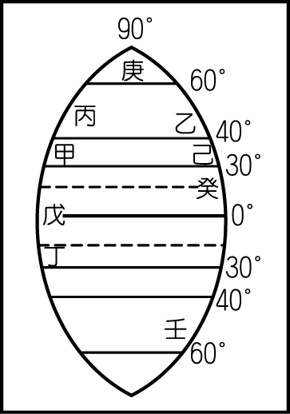
- 造成乙、丙兩地氣候差異的主因是 (A)緯度 (B)高度 (C)距海遠近 (D)盛行風向 (E)植被
- 甲區海面流經的洋流性質(箭頭所示)是 (A)涼流 (B)暖流 (C)寒流
- 造成南半球氣候類型較少的原因為何？ (A)平均地勢較高 (B)西風較強 (C)溫帶陸地面積小 (D)多寒流
- 南半球（高山、高原除外）「缺乏」下列哪些氣候類型？ (甲)針葉林景觀之副極地氣候；(乙)溫帶季風氣候；(丙)溫帶大陸性氣候；(丁)溫帶海洋性氣候；(戊)溫帶地中海型氣候。正確的是：(A)甲乙丙 (B)甲乙戊 (C)乙丙丁 (D)乙丙戊 (E)甲乙丁

◎下圖為地下水剖面圖，試問：
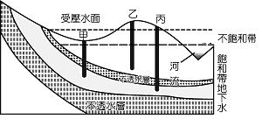
- 請問哪一水井為自流井？ (A)甲 (B)乙 (C)丙
- 承上題，自流井所流出的地下水屬於： (A)不飽和帶地下水 (B)不透水層到地下水面的水 (C)自由地下水 (D)受壓地下水

- 下圖為不同氣候環境，土壤的風化變化圖。請問：
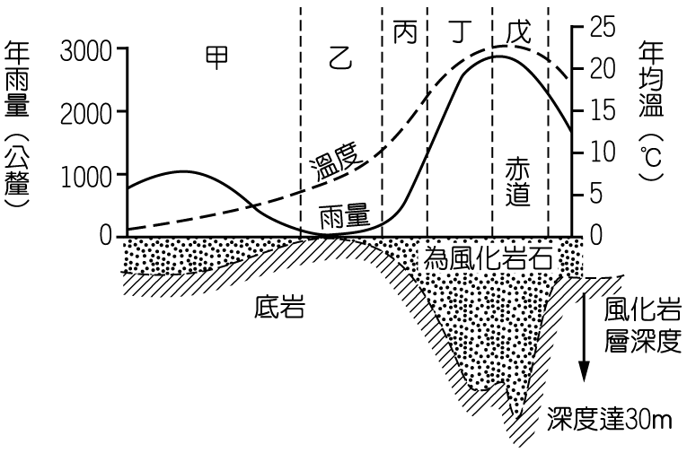
- 乙區以何種成土作用最強？ (A)鐵鋁化作用 (B)灰化作用 (C)鈣化作用 (D)腐植化作用
- 爲何赤道(熱帶雨林區)的土壤層最厚？ (A)高溫多雨 (B)人為開發 (C)地勢平坦 (D)物理風化盛

台北市立松山高級中學九十五學年度第一學期期末考試高一地理科試題答案
一、選擇題
- D

- A
- C
- C
- B
- C
- B
- D
- D
- B
- E
- C
- A
- B
- B
- D
- D
- D
- B
- B
- D
- A
- D
- B
- A
- C
- B
- A
- E
- B
- B
- D
- B
- C
- C
- E
- B
- C
- E
- B
- C
- B
- A
- B
- B
- B
- E
- D
- A
- C
- A
- A
- D
- C
- A

